=> Lektion 1.1: Folien ergänzen / einfügen

Lektion 1.2: Textfelder & Co. einfügen
Neue Folien enthalten in der Regel bereits zwei Textfelder, die in ihrer Anordnung und Größe mit der Maus regelbar sind. Klickt man auf den Rand des Textfeldes, so kann man dieses Auch wieder löschen.

Einfügen eines Textfeldes
Am unteren Rand des Programmfensters gibt es eine Werkzeugleiste. 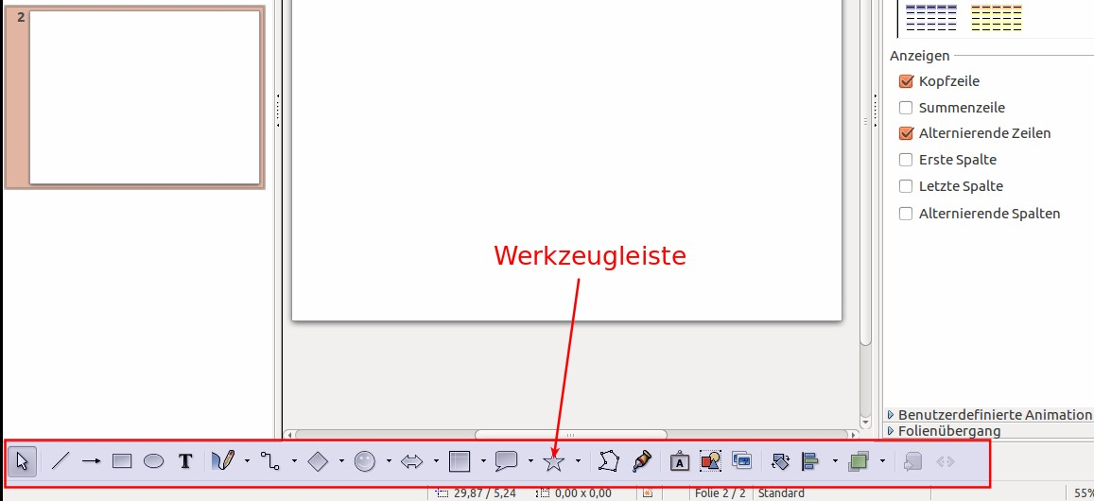
Man kann verschiedene Objekte zeichnen, farbig markieren und auch einfügen. So auch ein Textfeld, das mit dem Symbol
 eingefügt wird.
Das Textfeld kann man dann entweder neu beschreiben oder mit einem vorher kopierten Text befüllen: rechte Maustaste ⇒ einfügen
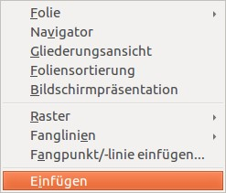

Bilder einfügen
Ähnlich wie bei der => Textverarbeitung kann man über die Menüleiste ein Bild einfügen. 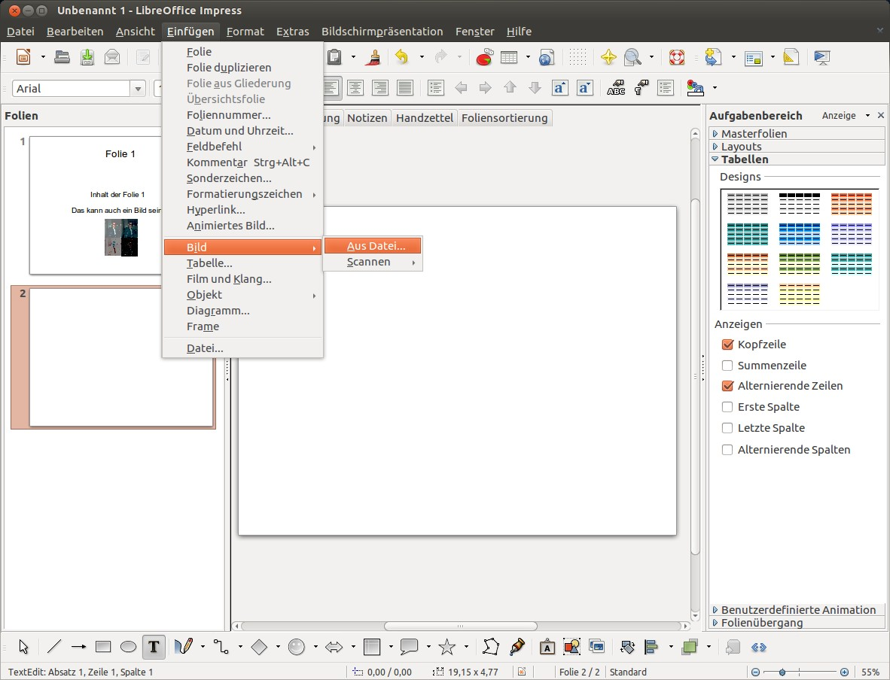
Wenn man es zuvor in die Zwischenablage kopiert hat, kann man es mit dem gleichen Menüeintrag wie bei kopiertem Text in die Folie einfügen.


Aufgabe 1
Öffne das Programm LibreOffice Impress und lege dir im Folienbereich 3 Folien parat.
- Auf der ersten Folie sollen 3 Textfelder mit irgendeinem Text stehen.
- Auf der zweiten Folie sollen mindestens 3 Bilder eingefügt und angeordnet sein.
- Auf der dritten Folie sollen Text, Bild und / oder Objekte aus der Werkzeugleiste sein.

=> Lektion 2: sinnvolles Folienlayout
=> Übersicht: Präsentationen erstellen

